**МБОУ «Толстянская СОШ»**

**Открытый урок по биологии в 11 классе по теме:**

***«Естественные сообщества живых организмов. Биогеоценозы»***

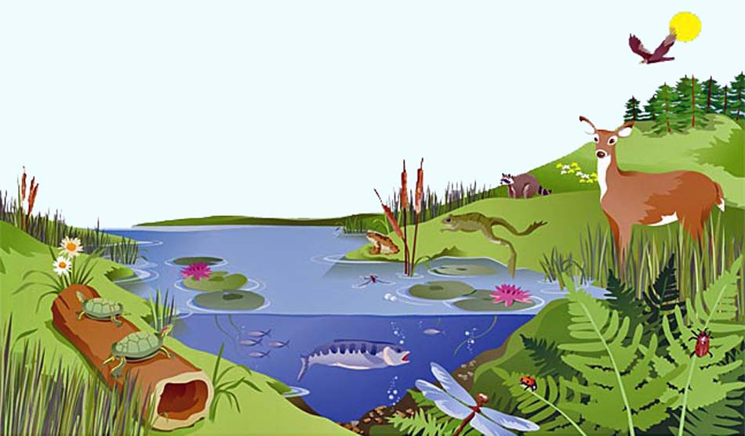

***Автор-составитель:***

***учитель биологии***

***Цыпкина Наталья Алексеевна***

**2016 учебный год**

**Тема урока «Естественные сообщества живых организмов. Биогеоценозы»**

**Цель урока**: изучить структуру естественных сообществ живых организмов, рассмотреть факторы, влияющие на их существование и показатели, которые характеризуют сообщества.

**Задачи:**

*образовательные:*

1. конкретизировать знания учащихся о структуре и компонентах биогеоценоза и его свойствах;
2. расширить знания учащихся об экосистемах;
3. показать ярусное строение биоценозов, ёмкость биотопа;
4. закрепить умение выделять в составе БГЦ основные его компоненты и характеризовать их.

*развивающая:* продолжить формировать умение производить сравнительный анализ, решать логические проблемные задачи, строить опорные схемы.

*воспитательная:* экологическое воспитание, патриотическое воспитание – на примере работ В.Н. Сукачева по изучению биоценозов.

**Тип урока:** комбинированный.

**Метод проведения:** школьная лекция с использованием технологии деятельностного подхода.

**Ученик должен**

1. иметь представление о работах В.Н. Сукачева по изучению структуры биоценозов и взаимосвязях его компонентов;
2. знать понятия «биоценоз», « биогеоценоз», «экотоп», «абиотические факторы» и «биотические факторы»;
3. уметь использовать полученные знания для объяснения структуры биоценоза, сравнивать естественные и искусственные сообщества между собой.

**Средства обучения:**

1. Учебник: С.Г. Мамонтов, В.В. Захаров, Н.И. Сонин. «Биология. Общие закономерности. 10-11 класс»,
2. Слайдовая презентация урока,
3. Компьютер, проектор,
4. Раздаточный материал.

**Ход урока**

I. Организационный момент:

- приветствие

- подготовка класса к уроку.

II. Проверка знаний учащихся.

1.Всупительное слово учителя:

Ребята, на протяжении нескольких уроков мы с вами изучаем раздел биологии, который называется *….(экологией).* И чтобы познакомиться с новой темой, для начала мы проверим домашнее задание. Вы к сегодняшнему уроку выучили ряд определений, они нам понадобятся в течение урока.

*Задание:* для каждого понятия подобрать верное определение (каждому ученику предлагается по 3 определения) *(на листах у ребят вопросы)*

III. Изучение нового материала. **(слайд 1)**

Эпиграфом к нашему уроку будут слова известного доктора биологических наук, заслуженного деятеля науки РФ А.А. Стекольникова:

«Наш мир, - не случайность, не хаос,

- есть система во всем» А.А. Стекольников

Учитель: Ребята, а как вы понимаете это высказывание? *(Запись эпиграфа в тетрадь)*

Учитель: Популяции не живут изолированно. Они взаимодействуют с популяциями других видов, образуя вместе с ними целостные системы еще более высокого уровня организации – сообщества, или биоценозы. Вместе с факторами неживой природы (абиотическими факторами) сообщество образует … *(экосистему).*

Экосистема – это очень широкое понятие. Дождевой тропический лес и болото, гниющий пень и муравейник, лужа посреди проселочной дороги и одиноко стоящее дерево с его обитателями – это разные природные системы. Существуют экосистемы искусственного происхождения, а есть экосистемы, границы которой определены растительным сообществом, например дубрава, луг, ельник, березовая роща. Так как же будут называться данные экосистемы? (…). Какая же тема урока отсюда вытекает? **(слайд 2)**

Тема урока: «Естественные сообщества живых организмов. Биогеоценозы». *(записывают в тетрадь)*

Какие цели и задачи мы ставим перед собой? **(слайд 3)**

Попробуйте их сформулировать. *(дети отвечают)*

Объявление целей и задач урока. **(слайд 4)**

Цели и задачи урока: *(назвать)*

Организация деятельности по изучению биоценозов, биогеоценозов, естественных и искусственных экосистем;

Знать понятия «биоценоз», «биогеоценоз», «экосистема»; выявлять сходство и отличия естественных и искусственных экосистем;

Развивать способности к самооценке своих действий;

Воспитывать интерес к окружающему миру, природе;

Формировать исследовательскую и экологическую компетенции.

Учитель: Давайте, раскрывать эти экологические понятия. К сегодняшнему уроку вы подготовили материал для сообщения информации по теме, заслушаем его.

*Сообщения учащихся:* ***(с презентацией)***

**Биоценоз. Сообщение 1.**

Биоценоз (сообщество) от греч. «био»- жизнь и «koinos» - общий, вместе. Биоценоз – совокупность растений, животных, микроорганизмов, населяющих участок суши или водоема и характеризующихся определенными отношениями как между собой, так и с абиотическими факторами среды. В природе биоценозы бывают разного масштаба: биоценоз моховой кочки, разрушающегося пня, луга, пруда, болота, леса.

Как и популяция, биоценоз имеет собственные свойства: видовое разнообразие, биомассу, продуктивность. Термин «биоценоз» был предложен немецким биологом К. Мебиусом в 1877 году.

**Биогеоценоз.** (учитель и ученик по желанию) **(слайд 5, 6)**

Биогеоценоз – от греч. «geо» - земля. Конкретное понятие, имеет определенный объем и границы. Биогеоценоз – исторически сложившаяся совокупность живых организмов (биоценоз) и абиотической среды вместе с занимаемым ими участком земной поверхности (биотопом), объединенный обменом веществ в единый комплекс. Посмотрите на рис. 131 учебника, на котором показана схема биогеоценоза. Границы биогеоценоза устанавливаются по границе растительного сообщества (фитоценоза) – важнейшего компонента биогеоценоза. Основоположник науки о биогеоценозах академик В.Н. Сукачев, 1940 год.

Формирование биогеоценоза осуществляется за счет межвидовых связей, которые определяют его структуру, т. е. упорядоченность строения и функционирования экосистемы. Различают видовую, пространственную и трофическую структуру биогеоценоза. **(слайд 7)**

*Изображают в тетради структуру биогеоценоза.*

Под видовой структурой биогеоценоза понимают разнообразие в нем видов и соотношение численности или биомассы всех входящих в него популяций.

Организмы разных видов обладают неодинаковыми требованиями к среде, поэтому в разных экологических условиях формируется неодинаковый видовой состав.

**(слайд 8,9,10)**

Какие биогеоценозы были показаны? (*Лес, коралловый риф и пень*.)

Перечислите абиотические факторы кораллового рифа (*Вода, растворенный в ней кислород, свет)*

Перечислите биотические факторы пня *(Все возможные живые организмы)*

Пространственная структура. Эта структура биогеоценоза определяется прежде всего сложением фитоценоза. Как правило, фитоценозы расчленены на достаточно хорошо отграниченные в пространстве структуры,*.* К основным таким структурам относится *ярусность*, которая характеризует вертикальное расчленение фитоценозов.  **(слайд 11)**

Основу **трофической (пищевой) структуры**биогеоценоза составляют цепи питания. **(слайд 12)**

*Задание*

*Составить пищевую цепь: 1 группа для кораллового рифа, 2 группа – пень, 3 группа – лес.* Выполняют задание, затем взаимопроверка.

Поддерживать устойчивость в любой экосистеме можно только тогда, когда в нее входят совершенно различные организмы. Различные по образу жизни и по той роли, которую они выполняют в природе.

Биоценозы характеризуются определенными показателями, имеющими количественное выражение.

- Давайте, подумаем, какие это будут показатели. (**слайд 13)**

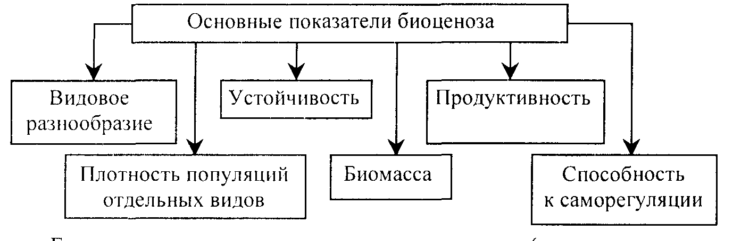

Учитель: Ребята, у вас на столах лежат информационные листы с данной схемой и определения данных показателей. Давайте прочтем, что из себя представляет каждый показатель *(называют)*

**Видовое разнообразие** – число видов растений и животных, образующих данный биогеоценоз.

**Биомасса** – совокупность живых организмов, населяющих определенную территорию.

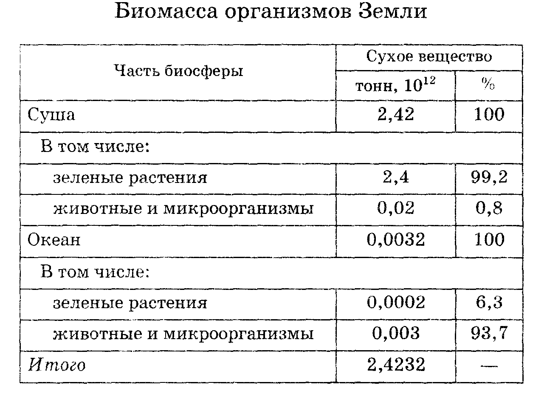

**Саморегуляция** – процесс, проявляющийся в том, что все разнообразие населения экосистемы существуют совместно, не уничтожая полностью друг другу. А лишь ограничивая численность особей каждого вида до определенного уровня.

**Плотность популяции** – число особей на единицу площади или объема.

**Устойчивость** – способность противостоять воздействиям постоянно меняющихся условий внешней среды.

**Продуктивность** – прирост биомассы, созданной за единицу времени. Различают первичную и вторичную биологическую продуктивность. Под первичной продуктивностью понимают общую суммарную продукцию фотосинтеза, представляющую собой результат деятельности продуцентов. Под вторичной продуктивностью – накопление биомассы, осуществляемое гетеротрофными компонентами экосистемы (консументами) за счет использования веществ и энергии накопленной продуцентами.

Вывод: Природные системы очень сложны, в них имеется много параллельных и сложно переплетенных цепей питания, а общее число видов измеряется сотнями и даже тысячами. Чем больше видовое разнообразие, тем устойчивее система.

На этом уроке и на предыдущем мы с вами говорили о природных биогеоценозах, а ведь есть еще искусственные биогеоценозы – агроценозы (11 слайд).

IV. Закрепление.

И сейчас мы приступаем к выполнению практической исследовательской работы (мини-проекта).

Исследования будете проводить по Инструктивным карточкам, которые у вас находятся на столах. Работать будете в микрогруппах (2 человека изучают естественные экосистемы, 2 человека – искусственные, 2 человека выявляет сходство между экосистемами). **(слайд 14)**

Во время выполнения исследования проводится Релаксация.

*Физминутка для глаз*: *(Звучит красивая музыка – 2-3 минуты).* Продолжаем работать.

*Защита мини – проектов*:

Ученик из 1-й микрогруппы – О биогеоценозах**. (слайд 15)**

Биогеоценоз (примерный ответ)

В природных экосистемах (лес, степь, море, пустыня, луг, тундра и т. д.) существует естественный отбор, отвергающий неконкурентноспособные виды и формы организмов, тем самым обеспечивающий ее основные свойства – устойчивость, способность к саморегуляции и самовозобновлению.

Для естественных биогеоценозов единственным источником энергии является солнце.

Биогеоценоз характеризуется большим видовым разнообразием, длинными и сложными пищевыми цепями.

*Учитель*. А давайте попробуем вспомнить, что же такое цепи питания.

Цепь питания – последовательность организмов, по которой передается энергия, заключенная в пище, от её первоначального источника.

Каждое звено цепи питания называется трофическим уровнем. Первый трофический уровень – продуценты. Второй – консументы I порядка. Третий – консументы II порядка. Последний трофический уровень – редуценты, они осуществляют минерализацию органических веществ в неорганические.

*Учитель:* Попробуйте, составить цепь питания, компонентами которой являются яблоня, кошка, синица, тля, муравей.

*Яблоня – тля – муравей – синица – кошка.*

В естественных биогеоценозах концентрация растений каждого вида обычно невелика, реже встречаются их вредители.

В естественных биогеоценозах первичная продукция растений потребляется в многочисленных цепях питания и вновь возвращается в систему круговорота в виде углекислого газа, воды и элементов минерального питания.

Ученик из 2-й микрогруппы – Об агроценозах. **(слайд 16)**

Агроценоз (примерный ответ)

В агроценозах (сады, огороды, поля, пастбища, искусственные водоемы и т. д.) действует преимущественно искусственный отбор, направленный человеком на максимальное повышение урожайности.

Экологическая устойчивость невелика. Они не способны к саморегуляции и самовозобновлению, подвержены угрозе гибели при массовом размножении вредителей.

Агроценозы помимо солнечной энергии получают дополнительную энергию, которую затратил человек на производство удобрений, химические средства, на орошение или осушение земель, вспашку почвы и т. д.

В агроценозах резко снижено видовое разнообразие живых организмов. **(слайд 17)**

Круговорот веществ неполный: часть питательных элементов выносится с урожаем, т.е. изымается человеком.

Цепи питания короткие и простые.

Неоспоримое преимущество заключается в неограниченных возможностях увеличения продуктивности, благодаря научно - обоснованному подходу и непрерывному вмешательству и поддержке человека. Без его участия агроценозы существовать не смогут.

Агроценозы занимают примерно 10% всей поверхности суши и дают человеку около 90 % пищевой энергии, поэтому бережное отношение к почвенным, водным ресурсам сегодня особенно актуально.

Вопросы к ученику.

Ученик из 1 группы и ученик из 2 группы зачитывают параметры сравнения и параллельно отвечают (в сравнении).

3 ученик – Сходство экосистем (агроценоз и биогеоценоз) выражается в том, что обе имеют производителей (продуценты), потребителей (консументы), разрушителей (редуценты) органического вещества, которые обеспечивают круговорот веществ и поток энергии.

Обитатели агроценоза, как и биогеоценоза также связаны цепями питания, начальным звеном которых являются растения.

Как и в биогеоценозе в агроценозе при переходе от одного пищевого уровня к другому происходят большие потери биомассы и энергии.

Источником энергии, хотя и не единственным в агроценозе, так же как и в биогеоценозе, служит солнечная энергия.

Вывод: Между естественными и искусственными биогеоценозами наряду со сходством существуют и большие различия, которые мы только что с вами рассмотрели, и которые, я считаю, важно учитывать в сельскохозяйственной практике, в охотоведческих, рыболовецких хозяйствах и т. д.

IV. Закрепление.

1. Показ слайдов с фотографиями естественных и природных экосистем. (Хоровые ответы). **(слайд 18)**
2. Распределительный диктант. **(слайд 19)**

Какие из приведенных ниже положений относятся к агроценозам (А), а какие – к биогеоценозам (Б).

1. Состоят из большего числа видов.

2. Способны к саморегуляции.

3. Не способны к саморегуляции.

4. Состоят из небольшого числа видов.

5. Все поглощенные растениями элементы питания со временем возвращаются в почву.

6. Значительная часть элементов питания изымается из почвы.

7. Единственным источником энергии является солнечный свет.

8. Основной движущей силой является естественный отбор.

9. Основной движущей силой является искусственный отбор.

10. Процветание, сохранение и высокая продуктивность связаны с деятельностью человека.

1. Взаимопроверка. **(слайд 20)**

Ответы на доске. Распределительный диктант: А – 3, 4, 6, 9, 10; Б – 1, 2, 5, 7, 8.

V. Итог урока.

Рефлексия. На доске или на слайде записано:

1. Закончите предложения:

- Сегодня я узнал …….

Мне понравилось…..

Теперь я могу……

Я понял ……..

Или использование смайликов **(слайд 21)** – на столе учащихся карточки с овалом листа, необходимо дорисовать рот (по времени смотреть).

2. Каким знаниям, полученным на уроке, вы найдете применение?

3. Какой вид работы показался наиболее интересным?

VI. Подведение итогов – выставление оценок в дневники учащихся.

VII. Домашнее задание в Инструктивной карточке: **(слайд 22)**

- параграф 5.4-5.6 (до экосистемы городов), вопросы к параграфу;

- составить цепь питания по заданному рисунку (см. Приложение);

- по желанию выполнить кроссворд;

- творческое задание: сделать описание любого биогеоценоза нашей местности, знакомого по экскурсиям, указать какие растения и животные могут здесь обитать.

Учитель: **(слайд 23)** Спасибо за урок, до свидания.

**Приложение**

***Инструктивная карточка:***

*Цель исследования*: сравнить естественные экосистемы и агроценозы, указать их сходство и различия.

Выберите экосистему для исследования (лес, пустыню, водоем, степь и т. д.) или агроценоз (поле, огород, сад, пастбище и т.д.)

Можно использовать таблицы, фотографии, открытки, которых в классе очень много, демонстрирующие естественные и искусственные экосистемы, дополнительную литературу.

Изучите следующие параметры:

А) наличие 3-х групп организмов:

производители (продуценты)

потребители (консументы)

разрушители органических веществ (редуценты);

Б) разнообразие видов;

В) источник используемой энергии;

Г) характер круговорота веществ;

Д) степень устойчивости экосистемы;

Е) цепи питания;

Ж) способность к саморегуляции и самовозобновлению;

З) составьте несколько пищевых цепей для природной экосистемы или

агроценоза;

И) сделайте выводы о путях повышения устойчивости и продуктивности

агроценозов.

3. Заполните сравнительную таблицу:

|  |  |
| --- | --- |
| Биогеоценоз | Агроценоз |
| Сходство | |
|  |  |
|  |  |
| Различие | |
|  |  |

**Составить цепь питания по заданному рисунку**

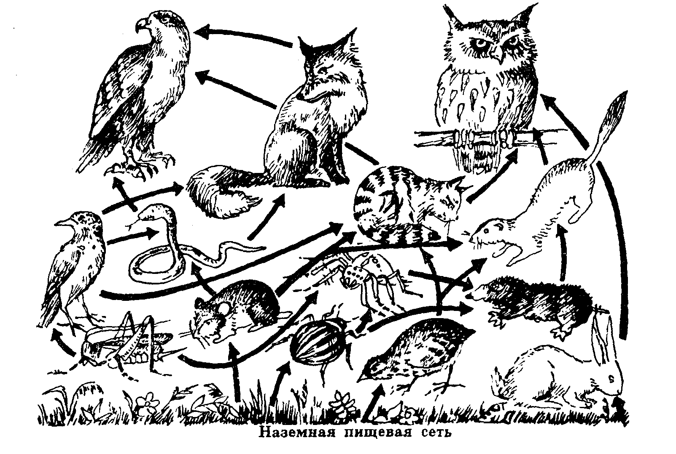

**По желанию выполнить кроссворд.**



Подсказка:

1. Свечение, испускание света живыми организмами.
2. Наука, перебросившая «мостик» от биологии к технике, наука об «изобретениях» Природы.
3. Живая оболочка Земли, совокупность всех экосистем.
4. Организм, питающийся живым органическим веществом.
5. Оценка состояния окружающей среды по реакциям живых организмов.
6. Энергетическое окружение организма.
7. Жизнь.
8. Группа (популяция) растений, животных и микроорганизмов, приспособленных к совместному обитанию на определенной территории.
9. Индивидуальный организм.
10. Наука о превращении энергии в живых организмах.
11. Масса живого (суммарный вес живых организмов).
12. Экосистема, границы которой определены фитоценозом.
13. Определенный участок абиотической среды, занимаемый биоценозом.
14. Наука о звуковой ориентации и сигнализации животных в популяциях и биоценозах.
15. Природная зона со сложными и тесными взаимоотношениями между климатом, организмами и почвой.
16. Живой организм, используемый в экспериментах на выживаемость к тому или иному виду антропогенного загрязнения.
17. Наука о жизни, о живом.
18. Набор живых организмов экосистемы, ведущий свой образ жизни.
19. Развитие жизни.